Тест на плоскостопие у детей в домашних условиях
Можно ли определить в домашних условиях, без визита к ортопеду, есть у вашего ребенка плоскостопие или нет?! Этот вопрос волнует многих родителей.
Плоскостопие у детей - распространенное явление. На форумах родители обсуждают у кого из деток "ноги Х-иксом", у кого "ножки О-колесом". Много и тем про детскую косолапость и про специалистов, к которым стоит обращаться. Продвинутые родители пишут про вальгусную и варусную деформации стопы. Главное помнить, что диагноз может поставить только врач-ортопед, а в домашних условиях можно определить существует ли в принципе потребность посещения такого врача.
Сейчас мы хотим предложить родителям один из тестов, который подскажет есть ли отклонения при постановке стопы и стоит ли обращаться к врачу.
Итак: намажьте стопы ребенка кремом или слегка смажьте маслом, после чего приложите стопу к листку бумаги. Рассмотрим получившийся отпечаток.
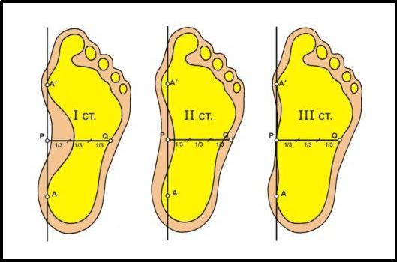
В норме по внутреннему краю стопы идет выемка, которая посередине занимает больше половины стопы. В остальных случаях нужен визит к ортопеду. На рисунке вы можете увидеть отпечаток стопы при плоскостопии от 1-ой до 3-й степени. Если у вашего ребенка после проведения теста, выявились отклонения, рекомендуем обратиться к специалисту.
Если этого не сделать, то в зрелом возрасте плоскостопие напомнит о себе следующими симптомами:
- после физической нагрузки стопа становится болезненной (первая стадия болезни);
- к вечеру стопы устают и отекают. В запущенных случаях (вторая стадия) боль охватывает всю ногу вплоть до коленного сустава. На третьей стадии начинает болеть поясница, а ходьба (в обуви, разумеется) становится мучением. Боли в ногах могут сочетаться с упорными головными болями;
- нога словно выросла - приходится покупать обувь на размер больше;
- стопа стала широкой настолько, что человек уже не влезает в любимые ботинки;
- подбор обуви превращается в испытание, поскольку большинство моделей причиняют боль;
- на старой обуви каблуки стаптываются.
Следствия плоскостопия:
- мозоли и натоптыши,
- натертости и утолщения кожи,
- с возрастом «косточки» на больших пальцах,
- искривление пальцев,
- деформация ногтей.
Для того, чтобы снизить негативные проявления плоскостопия в любом возрасте, важно правильно выбрать обувь. Также могут помочь специальные взрослые ортопедические стельки и стельки для детей, полустельки, другие приспособления - подпяточники и протекторы. Рекомендуем изготовить ребенку индивидуальные стельки.

